Área: EDUCAIÓN ARTÍSTICA Y CULTURAL | Grado: 1° | Periodo: III
Responsable (s): JENNY MARCELA ZAPATA

Ámbitos conceptuales:
- Diferencio los objetos por sus características propias a través de los sentidos.
- Descubro las diversas posibilidades de uso de los objetos.
- Utilizo objetos para representar acciones cotidianas

Competencias generales:
Sensibilizar, comunicar y apreciar la estética.
Competencias especificas del periodo:
Descubrir objetos e imágenes de su entorno e incorporarlos a ejercicios de expresión.
Indicadores de logros del período:
- Reconocer a través de los sentidos diferentes objetos del entorno y la interacción con ellos.
- Realizar interacciones entre el cuerpo y los objetos del entorno, por medio de mis experiencias artísticas.
- Utilizar alguno de los objetos del entorno para crear nuevos objetos, situaciones o personajes a nivel artístico y cognitivo.
Actividades: están distribuidas por semanas para la entrega fácil y oportuna de cada una de ellas, les propongo trabajar estas actividades con los menores los días martes y enviar al correo Jenny.zapata@ieeldiamente.edu.co el mismo día, esto con la finalidad de que no se acumulen las actividades para las últimas semanas; además se trabaja un poco más descansado en casa.

Actividad semana 1, del 20 al 24 de julio:
Lee las siguientes palabras, busca en tu casa un objeto de los que lees y clasifica según su textura, (cuales suaves y cuales fuertes). Escribe en frente de cada palabra.

Peluche -
Esponja de brillo -
Toalla -
Sabana -
Cuadro –
Almohada -
Cepillo –
Hoja de papel -

Actividad semana 2, del 27 al 31 de julio:
Une con una línea la definición con el objeto que corresponde; puedes escribir la definición y dibujar el objeto en tu cuaderno.
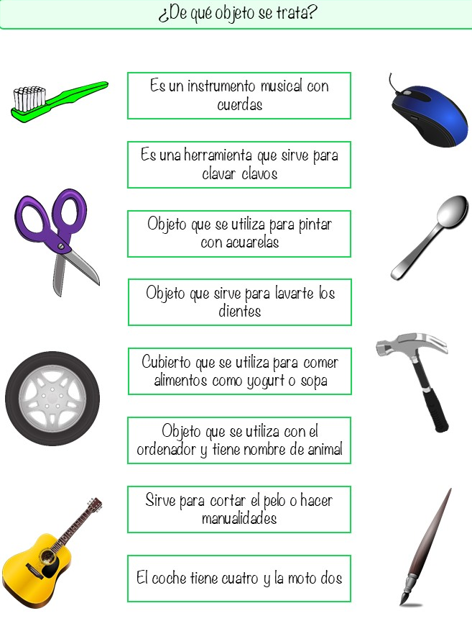

Actividad semana 3, del 3 al 7 de agosto:
Descubre a través del olor, los 5 aromas que más te agradan de tu hogar y escribe por qué.

Actividad semana 4, del 10 al 14 de agosto:
Observa con mucha atención la siguiente imagen y dibujo y dibuja en tu cuaderno solo los elementos que corresponden al dibujo, coloreándolos.
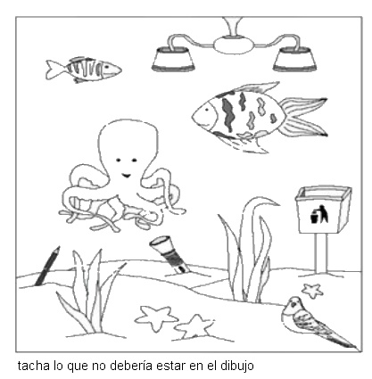

Actividad semana 5, del 17 al 21 de agosto:
Describe en tu cuaderno los sabores que más te agradan de comida. Por ejemplo, dulce, agrio, amargo y salado; identificando el alimento como aguacate, manzana, mango, limón, naranja, frijol.

Actividad semana 6, del 24 al 28 de agosto:
Elige la ronda infantil que más te gusta, pide a un familiar que te graba y envíalo al correo.

Actividad semana 7, del 31 de agosto al 4 de septiembre:
Escribe 3 formas en que utilizarías cada uno de estos objetos.
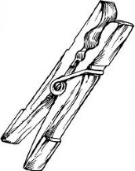

Actividad semana 8, del 7 al 11 de septiembre:
Observa con atención el siguiente video y con un trozo de papel, elabora el pez.
https://www.youtube.com/watch?v=tJ887j_q4j8

Actividad semana 9, del 14 al 18 de septiembre:
Observa con atención el siguiente video y con un trozo de papel, elabora la rana.
https://www.youtube.com/watch?v=7dMpqPAZ2H4

Actividad semana 10, del 21 al 25 de septiembre:
Observa con atención el siguiente video y con un trozo de papel, elabora el avión F-15.
https://www.youtube.com/watch?v=DJLsE9kGYY8

